Об утверждении регламента государственной услуги "Субсидирование стоимости затрат на закладку и выращивание (в том числе восстановление) многолетних насаждений плодово-ягодных культур и винограда"
Утративший силу
Постановление акимата Актюбинской области от 24 июня 2015 года № 226. Зарегистрировано Департаментом юстиции Актюбинской области 24 июля 2015 года № 4445. Утратило силу постановлением акимата Актюбинской области от 3 марта 2020 года № 81
Сноска. Утратило силу постановлением акимата Актюбинской области от 03.03.2020 № 81 (вводится в действие по истечении десяти календарных дней после дня его первого официального опубликования).
В соответствии со статьей 27 Закона Республики Казахстан от 23 января 2001 года "О местном государственном управлении и самоуправлении в Республике Казахстан", пунктом 3 статьи 16 Закона Республики Казахстан от 15 апреля 2013 года "О государственных услугах", приказом Министра сельского хозяйства Республики Казахстан от 28 апреля 2015 года № 4-1/379 "Об утверждении стандарта государственной услуги "Субсидирование стоимости затрат на закладку и выращивание (в том числе восстановление) многолетних насаждений плодово-ягодных культур и винограда" акимат Актюбинской области ПОСТАНОВЛЯЕТ:
1. Утвердить прилагаемый регламент государственной услуги "Субсидирование стоимости затрат на закладку и выращивание (в том числе восстановление) многолетних насаждений плодово-ягодных культур и винограда".
2. Государственному учреждению "Управление сельского хозяйства Актюбинской области" обеспечить размещение настоящего постановления в информационно-правовой системе "Әділет".
3. Контроль за исполнением настоящего постановления возложить на заместителя акима области Джумагазиева М.С.
4. Настоящее постановление вводится в действие по истечении десяти календарных дней после дня его первого официального опубликования, но не ранее введения в действие приказа Министра сельского хозяйства Республики Казахстан от 28 апреля 2015 года № 4-1/379 "Об утверждении стандарта государственной услуги "Субсидирование стоимости затрат на закладку и выращивание (в том числе восстановление) многолетних насаждений плодово-ягодных культур и винограда".
Аким области | А. Мухамбетов
Утвержден постановлением
акимата Актюбинской области
от 24 июня 2015 года № 226
Регламент государственной услуги "Субсидирование стоимости затрат на закладку и выращивание (в том числе восстановление) многолетних насаждений плодово-ягодных культур и винограда"
Сноска. Регламент – в редакции постановления акимата Актюбинской области от 07.04.2016 № 145 (порядок введения в действие см. п. 4).
1. Общие положения
1. Государственная услуга "Субсидирование стоимости затрат на закладку и выращивание (в том числе восстановление) многолетних насаждений плодово-ягодных культур и винограда" (далее - государственная услуга) оказывается государственным учреждением "Управление сельского хозяйства Актюбинской области" (далее - услугодатель).
Прием заявки и выдача результата оказания государственной услуги осуществляются через:
1) канцелярию услугодателя, отделов сельского хозяйства и ветеринарии районов и города Актобе (далее - Отдел);
2) некоммерческое акционерное общество "Государственная корпорация "Правительство для граждан" (далее – Государственная корпорация).
2. Форма оказания государственной услуги: бумажная.
3. Результатом оказываемой государственной услуги является предоставление в государственное учреждение "Департамент Казначейства по Актюбинской области" (далее-территориальное подразделение казначейства) реестра счетов к оплате для дальнейшего перечисления причитающихся бюджетных субсидий на банковские счета услугополучателей.
Форма представления результата оказания государственной услуги: бумажная.
2. Описание порядка действий структурных подразделений (сотрудников) услугодателя в процессе оказания государственной услуги
4. Основанием для начала процедуры (действий) по оказанию государственной услуги является заявка по форме согласно приложению 4 к стандарту государственной услуги "Субсидирование стоимости затрат на закладку и выращивание (в том числе восстановление) многолетних насаждений плодово-ягодных культур и винограда", утвержденному приказом Министра сельского хозяйства Республики Казахстан от 19 января 2016 года № 15 "О внесении изменение в некоторые приказы Министра сельского хозяйства Республики Казахстан" (зарегистрированное в реестре государственной регистрации нормативных правовых актов № 13337) (далее – Стандарт).
5. Содержание каждой процедуры (действий), входящей в состав процесса оказания государственной услуги и длительность их выполнения:
1) Отдел:
принимает от услугополучателя заявку с пакетом документов, не более 30 (тридцати) минут;
со дня поступления заявки или копии документов услугополучателя, проверяет полноту представленных заявок и копии документов, в течение3 (трех) рабочих дней;
в случае не предоставления полных заявок и копии документов, заявка и копии документов возвращаются субъекту агропромышленного комплекса (далее - субъект АПК) на доработку, в течение 2 (двух) рабочих дней.
Результат - вносит на рассмотрение межведомственной комиссии (далее - МВК);
2) МВК:
в течение 5 (пяти) рабочих дней с даты внесения Отделом заявки с выездом на место составляет акт обследования закладки многолетних насаждений плодово-ягодных культур и винограда;
в течение 1 (одного) рабочего дня принимает протокольное решение о предоставлении либо отказе в предоставления субсидий.
В случае принятия Комиссией решения о предоставлении субсидий Отдел направляет заявку вместе с копией соответствующего акта и копией протокольного решения Комиссии услугодателю, а при отказе в предоставлении субсидий Отдел письменно уведомляет субъекта АПК об отказе с указанием причины отказа.
Результат – направление документов услугодателю;
3) услугодатель:
после поступления заявки субъекта АПК на получение субсидий на закладку или выращивание многолетних насаждений плодово-ягодных культур и винограда представляет в территориальное подразделение казначейства платежные документы к оплате, в течение 2 (двух) рабочих дней.
Результат-представление в территориальное подразделение казначейства платежных документов;
3. Описание порядка взаимодействия структурных подразделений (сотрудников) услугодателя в процессе оказания государственной услуги
6. Перечень структурных подразделений (сотрудников) услугодателя, которые участвуют в процессе оказания государственной услуги:
1) Отдел;
2) услугодатель;
3) МВК.
7. Описание последовательности прохождения каждой процедуры (действий) с указанием длительности каждой процедуры (действий):
1) Отдел:
принимает от услугополучателя заявку с пакетом документов, не более 30 (тридцати) минут;
со дня поступления заявки или копии документов услугополучателя, проверяет полноту представленных заявок и копии документов, в течение 3 (трех) рабочих дней;
в случае не предоставления полных заявок и копии документов, заявка и копии документов возвращается субъекту АПК на доработку, в течение 2 (двух) рабочих дней.
2) МВК:
в течение 5 (пяти) рабочих дней с даты внесения Отделом заявки с выездом на место составляет акт обследования закладки многолетних насаждений плодово-ягодных культур и винограда;
в течение 1 (одного) рабочего дня принимает протокольное решение о предоставлении либо отказе в предоставлении субсидий.
В случае принятия Комиссией решения о предоставлении субсидий Отдел направляет заявку вместе с копией соответствующего акта и копией протокольного решения Комиссии услугодателю, а при отказе в предоставлении субсидий Отдел письменно уведомляет субъекта АПК об отказе с указанием причины отказа.
3) услугодатель:
после поступления заявки субъекта АПК на получение субсидий на закладку или выращивание многолетних насаждений плодово-ягодных культур и винограда представляет в территориальное подразделение казначейства платежные документы к оплате, в течение 2 (двух) рабочих дней.
4. Описание порядка взаимодействия с Государственной корпорацией и (или) иными услугодателями, а также порядка использования информационных систем в процессе оказания государственной услуги
8. Описание порядка обращения в Государственную корпорацию с указанием длительности каждой процедуры (действий):
1) услугополучатель подает заявку и необходимые документы в Государственную корпорацию согласно Стандарту, которое осуществляется в операционном зале посредством "безбарьерного" обслуживания путем электронной очереди;
2) инспектор Государственной корпорации регистрирует поступившие документы и выдает расписку услугополучателю о приеме соответствующих документов с указанием:
номера и даты приема запроса;
вида запрашиваемой государственной услуги;
количества и названий приложенных документов;
даты (времени) и места выдачи документов;
фамилии, имени, отчества инспектора Государственной корпорации, принявшего заявление на оформление документов;
фамилии, имени, отчества услугополучателя, фамилии, имени, отчества представителя услугополучателя и их контактные телефоны.
3) инспектор Государственной корпорации передает документы в накопительный сектор, в течение 30 (тридцати) минут;
4) накопительный сектор собирает документы, составляет реестр и передает документы Отделу через курьера Государственной корпорации;
5) Отдел:
принимает от услугополучателя заявку с полным пакетом документов, не более 30 (тридцати) минут;
со дня поступления заявки или копии документов услугополучателя, проверяет полноту представленных заявок и копии документов, в течение 3 (трех) рабочих дней;
в случае не предоставления полных заявок и копии документов, заявка и копии документов возвращается субъекту АПК на доработку, в течение 2 (двух) рабочих дней;
6) МВК:
в течение 5 (пяти) рабочих дней с даты внесения Отделом заявки с выездом на место составляет акт обследования закладки многолетних насаждений плодово-ягодных культур и винограда;
в течение 1 (одного) рабочего дня принимает протокольное решение о предоставлении либо отказе в предоставлении субсидий.
в случае принятия Комиссией решения о предоставлении субсидий Отдел направляет заявку вместе с копией соответствующего акта и копией протокольного решения Комиссии ответственному исполнителю услугодателя, а при отказе в предоставлении субсидий Отдел письменно уведомляет субъекта АПК об отказе с указанием причины отказа;
7) услугодатель:
после поступления заявки субъекта АПК на получение субсидий на закладку или выращивание многолетних насаждений плодово-ягодных культур и винограда представляет в территориальное подразделение казначейства платежные документы к оплате, а также передает Отделу уведомление, в течение 2 (двух) рабочих дней;
8) Отдел регистрирует и передает результат государственной услуги курьеру Государственной корпорации;
9) курьер Государственной корпорации передает результат государственной услуги в накопительный сектор;
10) накопительный сектор передает результат государственной услуги инспектору Государственной корпорации, в течение 30 (тридцати) минут;
11) инспектор Государственной корпорации выдает услугополучателю результат государственной услуги.
9. Подробное описание последовательности процедур (действий), взаимодействий структурных подразделений (работников) услугодателя в процессе оказания государственной услуги, а также описания порядка взаимодействия с Государственной корпорации и (или) иными услугодателями и порядка использования информационных систем в процессе оказания государственной услуги отражается в справочнике бизнес-процессов оказания государственной услуги согласно приложению к настоящему регламенту.
Справочник бизнес-процессов оказания государственной услуги размещается на интернет-ресурсеуслугодателя.
Приложение к регламенту
государственной услуги
"Субсидирование стоимости
затрат на закладку и
выращивание (в том числе
восстановление) многолетних
насаждений плодово-ягодных
культур и винограда"
Справочник бизнес-процессов оказания государственной услуги
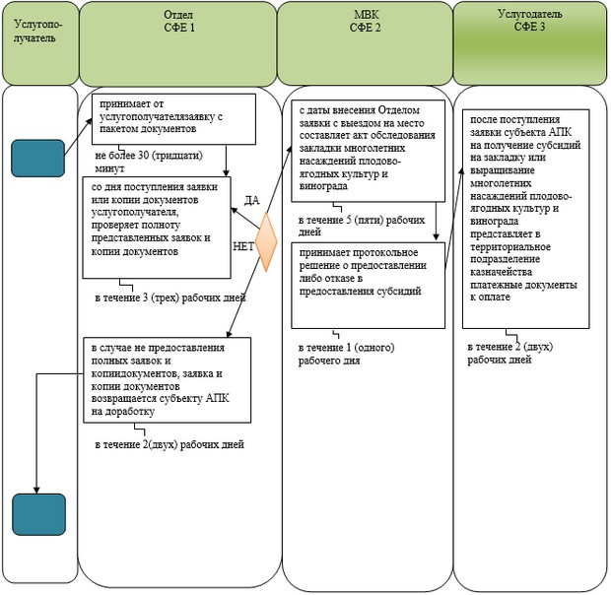

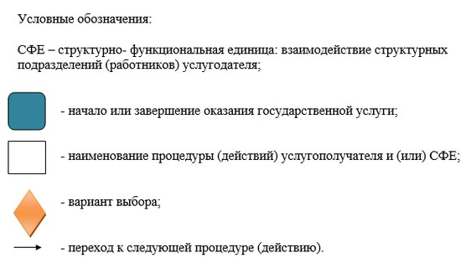

© 2012. РГП на ПХВ «Институт законодательства и правовой информации Республики Казахстан» Министерства юстиции Республики Казахстан

